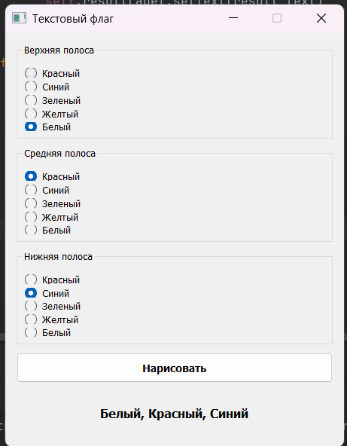

Рисунок 1. Задание 1.

Изображение выглядит как текст, электроника, снимок экрана, программное обеспечение

Содержимое, созданное искусственным интеллектом, может быть неверным.

Рисунок 2. Задание 2.

Изображение выглядит как электроника, текст, снимок экрана, дисплей

Содержимое, созданное искусственным интеллектом, может быть неверным.

Рисунок 3. Задание 3.

Изображение выглядит как текст, электроника, снимок экрана, программное обеспечение

Содержимое, созданное искусственным интеллектом, может быть неверным.

Рисунок 4. Задание 4.

Изображение выглядит как текст, электроника, снимок экрана, программное обеспечение

Содержимое, созданное искусственным интеллектом, может быть неверным.

Рисунок 5. Задание 5.